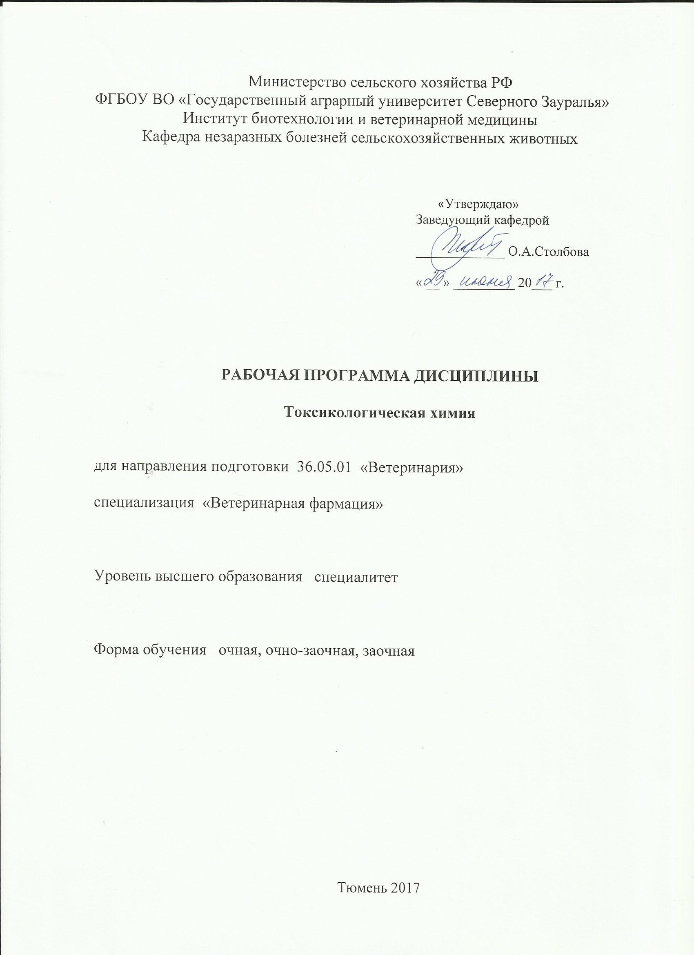
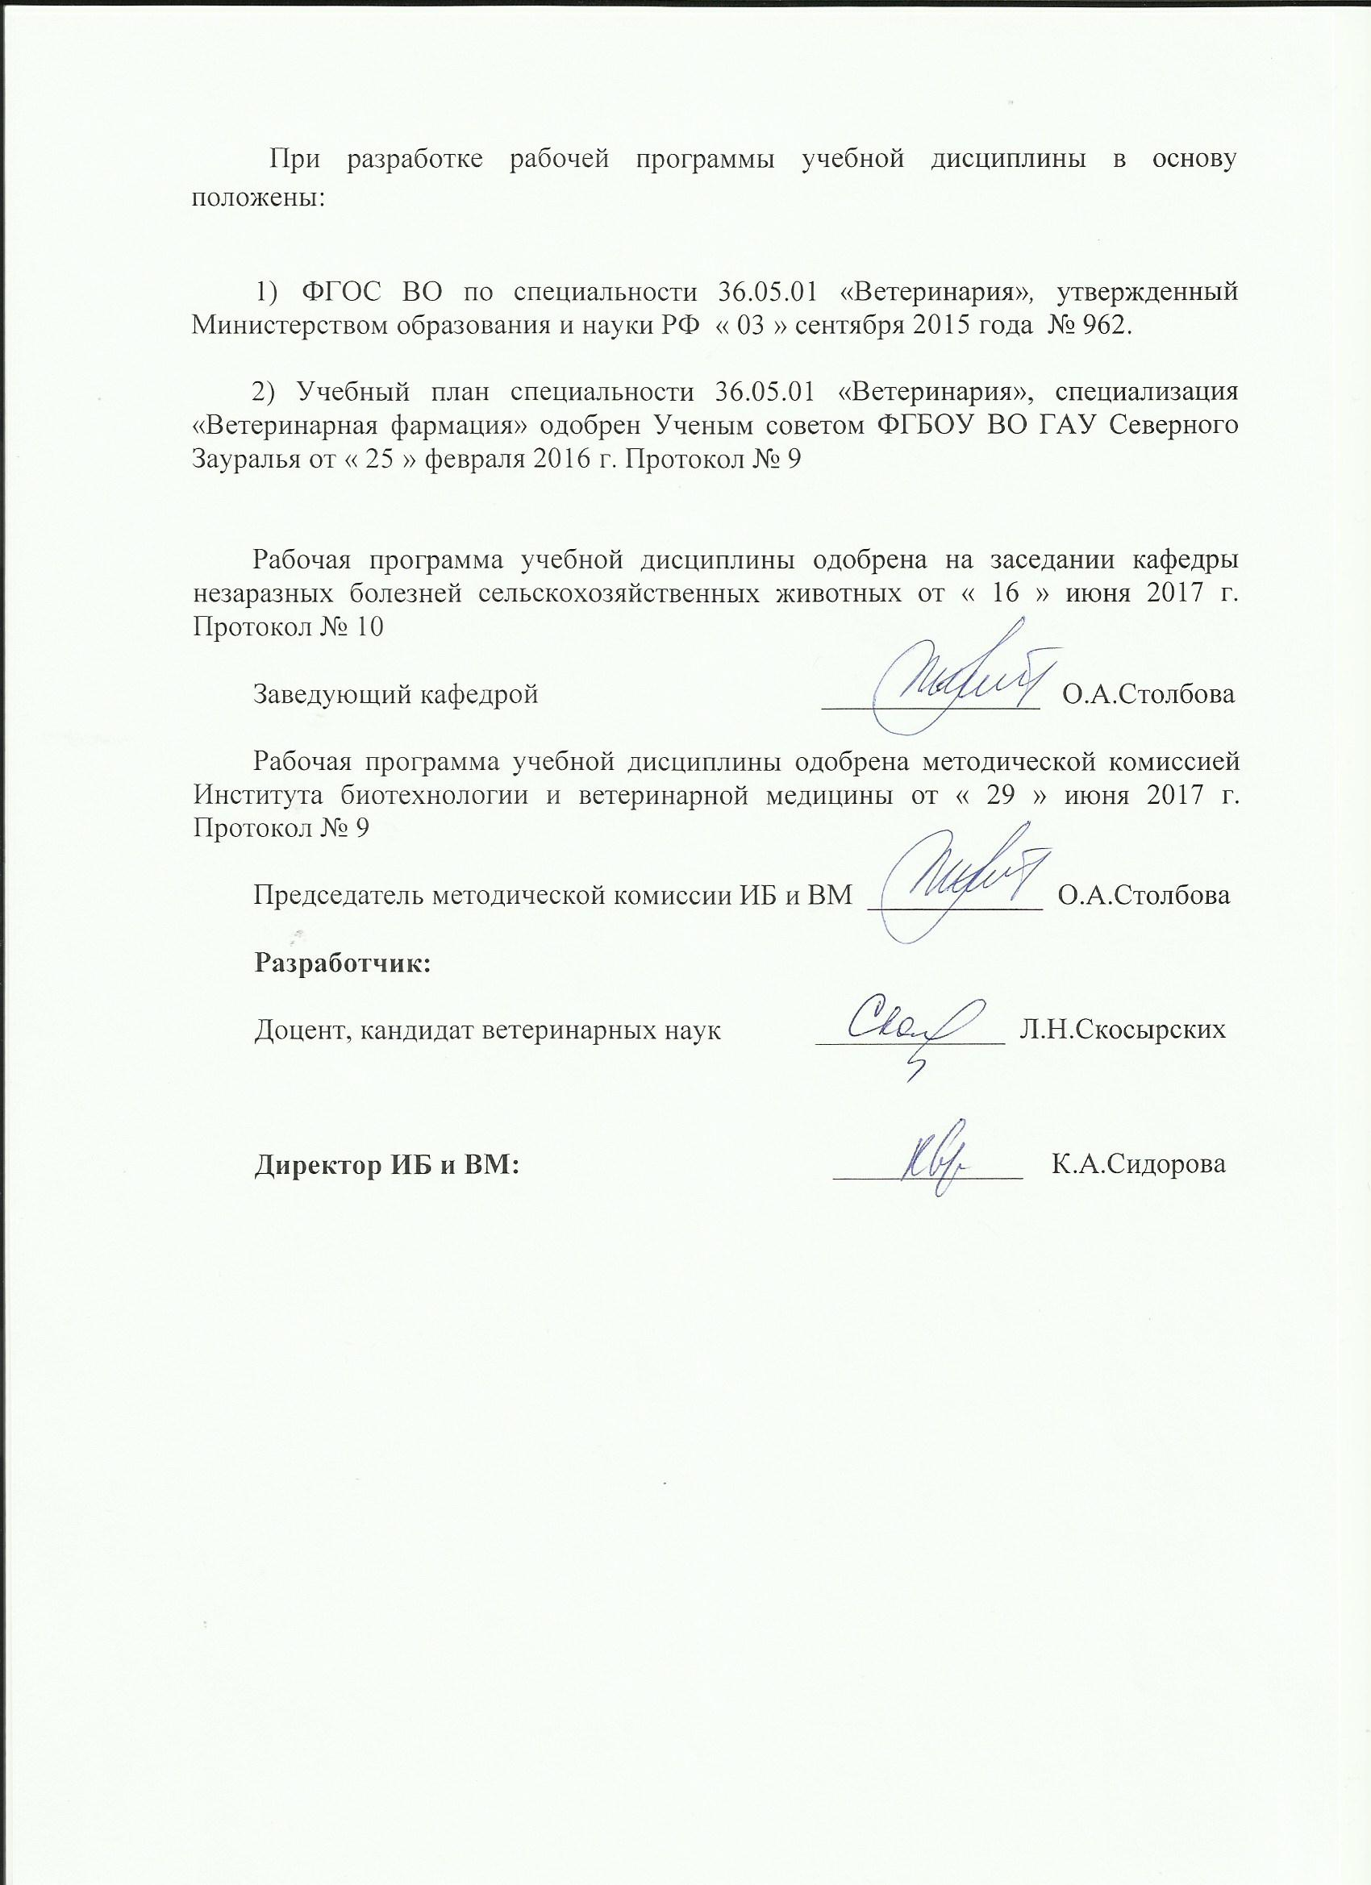

1. Перечень планируемых результатов обучения по дисциплине, соотнесенных с планируемыми результатами освоения образовательной программы
Коды компетенции | Результаты освоения | Перечень планируемых результатов обучения по дисциплине
ПК-2 | умением правильно пользоваться медико-технической и ветеринарной аппаратурой, инструментарием и оборудованием в лабораторных, диагностических и лечебных целях и владением техникой клинического исследования животных, назначением необходимого лечения в соответствии с поставленным диагнозом | знать:  - основные фармакологические группы лекарственных средств и антидоты; показания к применению при отравлении животных  уметь:  - определять принадлежность препарата к фармакологической группе; выбрать средства медикаментозной и антидотной терапии и оптимальный метод введения при отравлении животных  владеть:  - навыками выбора препаратов, оптимального метода введения для рациональной антидотной и фармакотерапии при отравлении животных
ПК-3 | осуществлением необходимых диагностических, терапевтических, хирургических и акушерско-гинекологических мероприятий, знанием методов асептики и антисептики и их применением, осуществлением профилактики, диагностики и лечения животных при инфекционных и инвазионных болезнях, при отравлениях и радиационных поражениях, владением методами ветеринарной санитарии и оздоровления хозяйств | знать:  - основные группы пестицидов и антидотов, правила отбора материала для ХТА и основные методы ХТА, принципы профилактики, диагностики и лечения при отравлениях животных  уметь:  - отбирать материал для ХТА; диагностировать различные виды токсикозов по клиническим симптомам, изменениям во внутренних органах, данным ХТА; документировать химико-токсикологические исследования  владеть:  - навыками отбора проб для ХТА, документирования химико-токсикологических исследований

2. Место дисциплины в структуре образовательной программы

Дисциплина «Токсикологическая химия» относится к Блоку 1 и входит в вариативную часть согласно учебного плана направления подготовки 36.05.01 «Ветеринария» специализация «Ветеринарная фармация».
Требования к входным знаниям и умениям студента, необходимым для изучения дисциплины «Токсикологическая химия»:
знать: основные группы токсических и лекарственных средств, механизм их действия;
уметь: ориентироваться в номенклатуре токсических и лекарственных средств, анализировать их действие;
владеть: навыками работы с фармакопеей и рецептурными справочниками, подбора и назначения лекарственных препаратов.
Последующие дисциплины: эпизоотология и инфекционные болезни; дисциплины специализации «Ветеринарная фармация»: фармакогнозия, современные проблемы науки и производства в ветеринарной фармации у студентов очной формы обучения и эпизоотология и инфекционные болезни; дисциплины специализации «Ветеринарная фармация»: фармакогнозия у студентов очно-заочной и заочной формы обучения.
Дисциплина изучается на 5 курсе в 9 семестре по очной форме обучения и на 6 курсе в 11 семестре – очно-заочной и заочной форме.

3. Объем дисциплины и виды учебной работы

Общая трудоемкость дисциплины составляет 108 часов (3 зачетные единицы)

Вид учебной работы |  |  | Форма обучения
Вид учебной работы | очная | очно-заочная |  | заочная
Аудиторные занятия (всего) | 54 | 24 |  | 14
В том числе: | - | - |  | -
Лекции | 18 | 8 |  | 4
Лабораторные занятия (ЛЗ) | 36 | 16 |  | 10
Самостоятельная работа (всего) | 54 | 84 |  | 94
В том числе: | - | - |  | -
Проработка материала лекций,  подготовка к занятиям | 27 | 63 |  | 71
Самостоятельное изучение тем | 5 |  |  | 71
Контрольные работы | - | - |  | 23
Доклад | 22 | 21 |  | -
Вид промежуточной аттестации | зачет | зачет |  | зачет
Общая трудоемкость | 108  3 з.е. | 108  3 з.е. |  | 108  3 з.е.

4. Содержание дисциплины
4.1. Содержание разделов дисциплины
№ п/п | Наименование раздела дисциплины | Содержание раздела
1. | Введение. Общие вопросы токсикологи-ческой химии | История судебной токсикологии и судебной химии. Предмет и задачи, основные разделы токсикологической химии.  Понятия яд, ядовитое вещество, отравление. Виды, классификация, клинические стадии отравлений. Токсикокинетика и токсикодинамика чужеродных соединений. Пути поступления. Всасывание и распределение ядов в организме. Особенности токсического действия ядовитых веществ. Выведение ксенобиотиков и их метаболитов из организма. Классификация токсических веществ. Характеристика объектов судебно-химического и химико-токсикологического анализа.  Методы детоксикации организма. Антидотная терапия. Физико-химические (токсикотропные), биохимические, фармакологические противоядия.
2. | Аналитическая токсикология | Правила взятия, упаковки и пересылки проб патматериала, кормов и воды для ХТА и правила оформления сопроводительных документов. Методы изолирования в зависимости от состояния объекта исследования и обстоятельств отравления. Подготовка объектов к изолированию токсических веществ. Методы ХТА: химико-аналитический, биохимический, физико-химический, биологический.
3 | Химико-токсикологический анализ ксенобиотиков | Группа веществ, изолируемых минерализацией - «металлические яды». Экология окружающей среды и распространённость отравлений соединениями свинца, бария, марганца, хрома, серебра, меди, висмута, цинка, сурьмы, таллия, кадмия, ртути и мышьяка.  Группа веществ, изолируемых дистилляцией - «летучие яды»: синильная кислота и ее соединения, этиловый спирт, метиловый спирт, амиловые спирты, альдегиды и кетоны (формальдегид, хлоралгидрат, ацетон), гидроксиарены (фенол, крезолы), этиленгликоль, уксусная кислота.  Группа веществ, изолируемых экстракцией и сорбцией. Токсические вещества неорганической природы. Минеральные кислоты: азотная, серная, хлороводородная; щелочи: гидроксиды натрия, калия, кальция; раствор аммиака, нитраты, нитриты натрия и калия. Фториды, оксид углерода, хлор.  Пестициды: ХОС, ФОС, эфиры карбаминовой кислоты (карбофуран, карбосульфан. севин), производные дитиокарбаминовой кислоты и близкие структуры (ТМТД, банкол и др.), производные дипиридиния (дикват, паракват), пиретроиды. Органические соединения ртути (этилмеркурхлорид).  Природные токсины (микотоксины, фитотоксины, зоотоксины).  Общий методологический подход к анализу извлечений из объектов на пестициды.  Методы предварительного исследования. Методы ТСХ, ГЖХ, биологический метод (холинэстеразная проба на ФОС и др.). Методы основного исследования. Химический метод и современные физико-химические методы.  Методы количественного определения. Химические и физико-химические методы (фотометрия, ГЖХ).

4.2. Разделы дисциплины и междисциплинарные связи с обеспечиваемыми (последующими) дисциплинами

№ п/п | Наименование обеспечиваемых (последующих) дисциплин | Номера разделов данной дисциплины, необходимых для изучения обеспечиваемых (последующих) дисциплин
№ п/п | Наименование обеспечиваемых (последующих) дисциплин | 1 | 2 | 3
1 | Эпизоотология и инфекционные болезни |  |  | +
2 | Фармакогнозия | + | + | +
3 | Современные проблемы науки и производства в ветеринарной фармации | + | + | +

4.3. Разделы дисциплин и виды занятий

очная форма обучения

№ п/п | Наименование раздела дисциплины | Лекции | Лабораторные  занятия | СРС | Всего  час.
1 | Введение. Общие вопросы токсико-логической химии. | 2 | 6 | 10 | 18
2 | Аналитическая токсикология | 2 | 6 | 20 | 28
3 | Химико-токсикологический анализ ксенобиотиков | 14 | 24 | 24 | 62
 | Всего часов | 18 | 36 | 54 | 108

очно-заочная форма обучения

№ п/п | Наименование раздела дисциплины | Лекции | Лабораторные  занятия | СРС | Всего  час.
1 | Введение. Общие вопросы токсико-логической химии. | 2 | 2 | 14 | 18
2 | Аналитическая токсикология | 2 | 2 | 24 | 28
3 | Химико-токсикологический анализ ксенобиотиков | 4 | 12 | 46 | 62
 | Всего часов | 8 | 16 | 84 | 108

заочная форма обучения

№ п/п | Наименование раздела дисциплины | Лекции | Лабораторные  занятия | СРС | Всего  час.
1 | Введение. Общие вопросы токсико-логической химии. | 1 | 1 | 16 | 18
2 | Аналитическая токсикология | 1 | 1 | 26 | 28
3 | Химико-токсикологический анализ ксенобиотиков | 2 | 8 | 52 | 62
 | Всего часов | 4 | 10 | 94 | 108

4.4. Лабораторный практикум

№ п/п | № раздела дисцип-лины | Наименование лабораторных работ | Трудоемкость  (час)
№ п/п | № раздела дисцип-лины | Наименование лабораторных работ | очная | очно-заочная | Заоч-ная
1 | 1 | Токсикокинетика и токсикодинамика. Общие принципы диагностики и лечения отравлений. Антидоты, применяемые в ветеринарии. Средства, устраняющие основные симптомы отравления и общеукрепляющие. Методы активизации процессов естественной детоксикации. | 6 | 2 | 1
2 | 2 | Химико-токсикологический анализ (ХТА) в ветеринарии. Порядок отбора, упаковки, консервирования и пересылки проб патологического материала, кормов и воды.. Правила оформления сопроводительной документации. Техника безопасности и правила личной гигиены при работе с ядохимикатами. Методы ХТА. | 6 | 2 | 1
3 | 3 | Химико-токсикологический анализ веществ, изолируемых экстракцией водой в сочетании с диализом. Минеральные кислоты, щелочи, нитраты, нитриты. | 4 | 2 | 1
4 | 3 | Химико-токсикологический анализ веществ, изолируемых минерализацией. «Металлические яды». Соединения ртути, свинца, кадмия, фтора, мышьяка и др.). | 4 | 2 | 2
5 | 3 | Химико-токсикологический анализ веществ, изолируемых дистилляцией. «Летучие яды». Синильная кислота и ее соединениями, спирты (этиловый, метиловый), альдегиды, фенолы и др. | 4 | 2 | 1
6 | 3 | Химико-токсикологический анализ веществ, изолируемых экстракцией и сорбцией. Химические токсикозы. Пестициды, ХОС, ФОС, карбаматы, авермектины и др. Природные токсины (микотоксины, фитотоксины, зоотоксины) | 12 | 6 | 4
 |  | Всего часов | 36 | 16 | 10

4.5. Примерная тематика курсовых проектов (работ) - не предусмотрено УП

5. Учебно-методическое обеспечение самостоятельной работы обучающихся по дисциплине
№ п/п | № семе-стра | Наименование раздела учебной дисциплины | Виды СРС | Всего часов |  |  | Вид контроля
 |  |  |  | очная | очно-заочная | заочная | Вид контроля
1 | 2 | 3 | 4 | 5 |  |  | 6
1. | 9 (очная)  11 (очно-заоч-ная и  заоч-ная) | Введение. Общие вопросы токсико-логической химии. | Проработка материала лекций, подготовка к занятиям | 5 | 10 | 12 | Зачет  Контрольная работа  Тестирова-ние
1. | 9 (очная)  11 (очно-заоч-ная и  заоч-ная) | Введение. Общие вопросы токсико-логической химии. | Самостоятельное изучение тем | 1 | 10 | 12 | Зачет  Контрольная работа  Тестирова-ние
1. | 9 (очная)  11 (очно-заоч-ная и  заоч-ная) | Введение. Общие вопросы токсико-логической химии. | Контрольная работа | - | - | 4 | Защита контрольной работы
1. | 9 (очная)  11 (очно-заоч-ная и  заоч-ная) | Введение. Общие вопросы токсико-логической химии. | Доклад | 4 | 4 | - | Доклад
2. | 9 (очная)  11 (очно-заоч-ная и  заоч-ная) | Аналитическая токсикология | Проработка материала лекций, подготовка к занятиям | 13 | 18 | 20 | Зачет  Контрольная работа Тестирова-ние
2. | 9 (очная)  11 (очно-заоч-ная и  заоч-ная) | Аналитическая токсикология | Самостоятель-ное изучение тем | 1 | 18 | 20 | Зачет  Контрольная работа Тестирова-ние
2. | 9 (очная)  11 (очно-заоч-ная и  заоч-ная) | Аналитическая токсикология | Контрольная работа | - | - | 6 | Защита контрольной работы
2. | 9 (очная)  11 (очно-заоч-ная и  заоч-ная) | Аналитическая токсикология | Доклад | 6 | 6 | - | Доклад
3 | 9 (очная)  11 (очно-заоч-ная и  заоч-ная) | Химико-токсикологический анализ ксенобиотиков | Проработка материала лекций, подготовка к занятиям | 9 | 35 | 39 | Зачет  Контрольная работа Тестирова-ние  Решение ситуацион-ных задач
3 | 9 (очная)  11 (очно-заоч-ная и  заоч-ная) | Химико-токсикологический анализ ксенобиотиков | Самостоятель-ное изучение тем | 3 | 35 | 39
3 | 9 (очная)  11 (очно-заоч-ная и  заоч-ная) | Химико-токсикологический анализ ксенобиотиков | Контрольная работа | - | - | 13 | Защита контрольной работы
3 | 9 (очная)  11 (очно-заоч-ная и  заоч-ная) | Химико-токсикологический анализ ксенобиотиков | Доклад | 12 | 11 | - | Доклад
ИТОГО часов в семестре |  |  |  | 54 | 84 | 94

5.1. Учебно-методические материалы для самостоятельной работы:
1. Диагностика и лечение отравлений животных ядохимикатами /Б.А.Королев, С.А.Рябов.– Тюмень, 2006. – 17 с.
2. Воздействие ядохимикатов на окружающую среду /Б.А.Королев, С.А.Рябов – Тюмень, 2006. – 13 с.
3. Ветеринарная токсикология: Методические указания для самостоятельной работы студентов факультета ветеринарной медицины / Б.А. Королев, Л.Н. Скосырских. – Тюмень, 2008. - 13 с.
4. Охрана труда и техника безопасности при работе с ядохимикатами /Королев Б.А. – Тюмень, 2009. – 14 с.
5. Методы определения остаточных количеств пестицидов /Б.А.Королев, Л.Н.Скосырских. - Тюмень: ГАУ СЗ, 2013. – 15 с.

5.2. Темы, выносимые на самостоятельное изучение:
- Этапы становления и развития токсикологической химии. Первые химические школы в России и выдающиеся ученые, внесшие свой вклад в развитие токсикологической химии.
- Метаболические превращения, катализируемые микросомальными ферментами печени. Восстановление нитросоединений, азосоединений. Восстановительное дегалогенирование. Другие метаболические превращения.
- Выведение чужеродных соединений с желчью. Другие пути выведения.
- Выведение токсических соединений через почки. Реабсорбция и выведение. Форсированный диурез как один из эффективных методов лечения острых отравлений при управлении процессами реабсорбции.

5.3. Темы докладов
- Этапы развития токсикологической химии.
- Экология окружающей среды и распространенность отравлений соединениями тяжелых металлов и мышьяка.
- Способы изолирования и очистки пестицидов из группы синтетических пиретроидов.
- Основные методы анализа синтетических пиретроидов в извлечениях из биологического материала.
- Особенности изолирования пестицидов производных дитиокарбаминовой кислоты из биологического материала.
- Применение современных хроматографических методов в практике судебно-химического анализа.
- Особенности изолирования и очистки хлорорганических пестицидов в судебно-химическом анализе.
- Способы изолирования и очистки пестицидов из группы производных дитиокарбаминовой кислоты.
- Биотрансформация синтетических пиретроидов в организмах теплокровных.
- Вопросы эколого-токсикологического контроля содержания остаточных количеств пестицидов в лекарственном растительном сырье.
- Экспресс-методы диагностики отравления пестицидами.
- Биохимическая токсикология - как раздел токсикологической химии.
- Основные методы организации детоксикации при острых отравлениях. Методы усиления естественных путей детоксикации.
- Методы искусственной детоксикации – интракорпоральные методы (перитонеальный диализ, кишечный диализ, детоксикационная сорбция).
- Методы искусственной детоксикации - экстракорпоральные методы: гемодиализ, гемосорбция, плазмосорбция, лимфофорез и лимфосорбция, обменное замещение крови, плазмофорез.
- Фонд оценочных средств для проведения промежуточной аттестации обучающихся по дисциплине
  - Перечень компетенций с указанием этапов их формирования в процессе освоения образовательной программы

№ п/п | Контролируемые разделы дисциплины (результаты по разделам) | Код контролируемой компетенции (или её части) | Наименование оценочного средства
1 | Введение. Общие вопросы токсикологической химии. | ПК-2  ПК-3 | Зачетный билет  Вопросы к контрольной работе  Тестовые задания  Задачи  Вопросы к дискуссии
2 | Аналитическая токсикология | ПК-2  ПК-3 | Зачетный билет  Вопросы к контрольной работе  Тестовые задания  Задачи  Вопросы к дискуссии
3 | Химико-токсикологический анализ ксенобиотиков | ПК-2  ПК-3 | Зачетный билет  Вопросы к контрольной работе  Тестовые задания  Задачи  Вопросы к дискуссии

  - Описание показателей и критериев оценивания компетенций на различных этапах их формирования, описание шкал оценивания:
Показатели оценивания | Критерии оценивания
Показатели оценивания | Достаточный уровень (удовлетворительно) | Средний уровень (хорошо) | Высокий уровень (отлично)
ПК-2 умением правильно пользоваться медико-технической и ветеринарной аппаратурой, инструментарием и оборудованием в лабораторных, диагностических и лечебных целях и владением техникой клинического исследования животных, назначением необходимого лечения в соответствии с поставленным диагнозом
Знать: | Общие, но не структурированные знания основных фармакологических групп лекарственных средств и антидотов; показаний к применению при отравлении животных | Сформированные, но содержащие отдельные пробелы, знания основных фармакологических групп лекарственных средств и антидотов; показаний к применению при отравлении животных | Сформированные систематические знания основных фармакологических групп лекарственных средств и антидотов; показаний к применению при отравлении животных
Уметь: | В целом успешное, но не систематически осуществляемое умение определять принадлежность препарата к фармакологической группе; выбрать средства медикаментозной и антидотной терапии и оптимальный метод введения при отравлении животных | В целом успешное умение, но содержащее отдельные пробелы при определении принадлежности препарата к фармакологической группе; выбрать средства медикаментозной и антидотной терапии и оптимальный метод введения при отравлении животных | Сформированное умение  определять принадлежность препарата к фармакологической группе; выбрать средства медикаментозной и антидотной терапии и оптимальный метод введения при отравлении животных
Владеть: | В целом успешное, но не систематическое применение навыков  выбора препаратов, оптимального метода введения для рациональной антидотной и фармакотерапии при отравлении животных | В целом успешное, но содержащее отдельные пробелы в навыках навыками выбора препаратов, оптимального метода введения для рациональной антидотной и фармакотерапии при отравлении животных | Успешное и систематическое применение навыков  навыками выбора препаратов, оптимального метода введения для рациональной антидотной и фармакотерапии при отравлении животных
ПК-3 - осуществлением необходимых диагностических, терапевтических, хирургических и акушерско-гинекологических мероприятий, знанием методов асептики и антисептики и их применением, осуществлением профилактики, диагностики и лечения животных при инфекционных и инвазионных болезнях, при отравлениях и радиационных поражениях, владением методами ветеринарной санитарии и оздоровления хозяйств
Знать: | Общие, но не структурированные знания основных групп пестицидов и антидотов, правил отбора материала для ХТА и основных методов ХТА, принципов профилактики, диагностики и лечения при отравлениях животных | Сформированные, но содержащие отдельные пробелы, знания основных групп пестицидов и антидотов, правил отбора материала для ХТА и основных методов ХТА, принципов профилактики, диагностики и лечения при отравлениях животных | Сформированные систематические знания основных групп пестицидов и антидотов, правил отбора материала для ХТА и основных методов ХТА, принципов профилактики, диагностики и лечения при отравлениях животных
Уметь: | В целом успешное, но не систематически осуществляемое умение отбирать материал для ХТА; диагностировать различные виды токсикозов по клиническим симптомам, изменениям во внутренних органах, данным ХТА; документировать химико-токсикологические исследования | В целом успешное, но содержащие отдельные пробелы в умении  отбирать материал для ХТА; диагностировать различные виды токсикозов по клиническим симптомам, изменениям во внутренних органах, данным ХТА; документировать химико-токсикологические исследования | Сформированное умение  отбирать материал для ХТА; диагностировать различные виды токсикозов по клиническим симптомам, изменениям во внутренних органах, данным ХТА; документировать химико-токсикологические исследования
Владеть: | В целом успешное, но не систематическое применение навыков  отбора проб для ХТА, документирования химико-токсикологических исследований | В целом успешное, но содержащее отдельные пробелы применение навыков отбора проб для ХТА, документирования химико-токсикологических исследований | Успешное и систематическое применение навыков  отбора проб для ХТА, документирования химико-токсикологических исследований

    - Шкалы оценивания
Шкала оценивания зачета
Оценка | Описание
Зачет | Обучающийся обладает глубокими и прочными знаниями по предмету; при ответе на вопросы демонстрирует исчерпывающее; последовательное и логически обоснованное изложение знаний; правильно сформулировал понятия и закономерности по вопросам; использовал примеры из практики, сделал вывод по излагаемому материалу.
Незачет | Если обучающийся не знает значительную часть материала; допустил существенные ошибки в процессе изложения; не умеет выделить главное и сделать вывод; приводит ошибочные определения; ни один вопрос не рассмотрен до конца, наводящие вопросы не помогают.
6.3. Типовые контрольные задания или иные материалы:
Указаны в приложении 1.
  - Методические материалы, определяющие процедуры оценивания знаний, умений, навыков и (или) опыта деятельности, характеризующих этапы формирования компетенций

Процедура оценивания зачета
Зачет проходит в устной форме. Обучающемуся достается вариант задания путем собственного случайного выбора и предоставляется от 15 до 30 минут для подготовки. Зачетный билет содержит два вопроса.

- Перечень основной и дополнительной учебной литературы, необходимой для освоения дисциплины
а) основная литература
а) основная литература
1. Соколов В.Д. Ветеринарная фармация. – СПб: Лань, 2011. – 512 с. [Электронный ресурс] - Режим доступа: http://e.lanbook.com/books/element.php?pl1_id=660

б) дополнительная литература
1. Павлова О.Н. Токсикологическая химия. Часть 1. Фармация [Электронный ресурс]: конспект лекций /О.Н. Павлова, А.А. Кудряшова. - Электрон. текстовые данные. - Самара: РЕАВИЗ, 2013. - 237 c. - 2227-8397. - Режим доступа: http://www.iprbookshop.ru/19320.html
2. Ветеринарная токсикология с основами экологии /Под ред. Н.А.Аргунова. - СПб.: Лань, 2007. - 416 с.
3. Каплин В.Г. Основы экотоксикологии. - М.: КолосС, 2006. - 232с.
4. Кондрахин И.П., Левченко В.И., Таланов Г.А. Справочник ветеринарного терапевта и токсиколога: Справочник/ Под ред.проф. И.П.Кондрахина. - М.: КолосС, 2005. - 544 с.
5. Королев, Б.А. Практикум по токсикологии [Электронный ресурс]: учеб. / Б.А. Королев, Л.Н. Скосырских, Е.Л. Либерман. — Электрон. дан. Санкт-Петербург: Лань, 2016. — 384 с. — Режим доступа: https://e.lanbook.com/book/87580
6. Набиев, Ф.Г. Современные ветеринарные лекарственные препараты [Электронный ресурс]: справ. / Ф.Г. Набиев, Р.Н. Ахмадеев. Электрон. дан. Санкт-Петербург: Лань, 2011. 816 с. Режим доступа: https://e.lanbook.com/book/1547

- Перечень ресурсов информационно-телекоммуникационной сети "Интернет"
http://elibrary.ru/defaultx.asp (научная электронная библиотека)
www.e.lanbook.com (электронная библиотечная система «Лань»)
www.ipbookshop.ru (электронная библиотечная система IPB)

9. Методические указания для обучающихся по освоению дисциплины
1. Диагностика и лечение отравлений животных ядохимикатами /Б.А.Королев, С.А.Рябов.– Тюмень, 2006. – 17 с.
2. Воздействие ядохимикатов на окружающую среду /Б.А.Королев, С.А.Рябов – Тюмень, 2006. – 13 с.
3. Ветеринарная токсикология: Методические указания для самостоятельной работы студентов факультета ветеринарной медицины / Б.А. Королев, Л.Н. Скосырских. – Тюмень, 2008. - 13 с.
4. Охрана труда и техника безопасности при работе с ядохимикатами /Королев Б.А. – Тюмень, 2009. – 14 с.
5. Методы определения остаточных количеств пестицидов /Б.А.Королев, Л.Н.Скосырских. - Тюмень: ГАУ СЗ, 2013. – 15 с.

10. Перечень информационных технологий
1. Microsoft Windows 10 Professional
2. Microsoft Office Standard
3. Cправочно-правовая система «Консультант Плюс»
4. ИСС «Техэксперт: базовые нормативные документы»

11. Материально-техническое обеспечение дисциплины
Для проведения лабораторных занятий используется аудитория с лабораторным оборудованием, наглядными учебными пособиями, учебно-методическими материалами и мультимедийными средствами: видеопроектор, ноутбук, видеофильмы, слайд–лекции, плакаты, таблицы, рисунки, подопытные животные, микроскопы, фонендоскопы, термометры, весы, термобаня, колбы, мензурки, пробирки, дистиллятор, клетки для содержания животных, штатив универсальный, центрифуга лабораторная, шкаф вытяжной, шкаф для приборов, шкаф лабораторный, шкаф медицинский, бикс медицинский, стол аудиторный, табурет, химические реактивы, холодильник.

